Evonik und Duisburger Hafen bauen Zusammenarbeit aus

Essen/Duisburg, 26. Juni 2014. Die Evonik Industries AG und die Duisburger Hafen AG (duisport) bauen ihre erfolgreiche Zusammenarbeit weiter aus und tragen dazu bei, die Wirtschaftsregion Nordrhein-Westfalen zu stärken. Thomas Wessel, Personalvorstand und Arbeitsdirektor der Evonik Industries AG, und Erich Staake, Vorstandsvorsitzender Duisburger Hafen AG, unterzeichneten hierzu eine entsprechende Vereinbarung am 25. Juni 2014 in Essen. Ziel der strategischen Partnerschaft ist die Entwicklung moderner Logistikkonzepte sowie die nachhaltige Standortentwicklung. Bereits seit 2006 betreiben Evonik und duisport mit dem Umschlagterminal Marl (UTM) zu gleichen Teilen ein öffentliches Kombiterminal im Chemiepark Marl.
Zu der nun erweiterten Kooperation soll es unter anderem gehören, die Zusammenarbeit bei der Lagerung von Nicht-Gefahrstoffen für Chemiestandorte von Evonik zu prüfen. Gleichzeitig steht der Ausbau des kombinierten Verkehrs von und zu Standorten von Evonik über den Duisburger Hafen im Fokus. Evonik stärkt damit auch das eigene Engagement zur Emissionsreduktion beim Transport und profitiert dabei von der ausgewiesenen Kompetenz des Duisburger Hafens als zentralem Umschlagpunkt kontinentaler und interkontinentaler Containermengen.
Neben der vorgesehenen Ausweitung zielt die Zusammenarbeit auf langfristige Standortentwicklung und Stärkung der Wirtschaftsregion NRW ab. Dabei liegt das Augenmerk auf Chemiestandorten mit Schiffsanlegestellen, Pipelines, Anschluss an das Schienennetz sowie weiteren wichtigen Infrastruktureinrichtungen, die optimale Voraussetzungen für die chemiespezifische und allgemeine Logistik bieten. Dieses Potenzial wollen Evonik und duisport analysieren und nutzen.
„Wir freuen uns darüber, die bisher so erfolgreiche Zusammenarbeit mit dem Duisburger Hafen zu erweitern und langfristig zu stärken. Durch die Kooperation werden wir die Wettbewerbs- und Kostensituation in der Logistik von Evonik verbessern. Außerdem werden wir einen nachhaltigen Beitrag zur Entwicklung der Wachstumsregion NRW leisten“, erklärt Thomas Wessel.

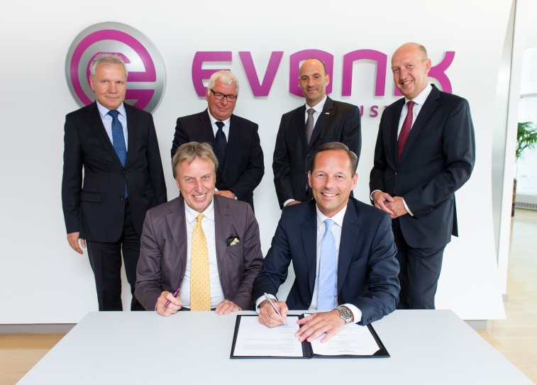
„Das Vertrauen von Evonik bekräftigt uns in unserem Full-Service-Ansatz, integrierte Logistiklösungen für die verladende Wirtschaft zu entwickeln und gemeinsam umzusetzen. Der Ausbau unserer langjährigen Partnerschaft ist ein Beleg dafür, dass Industrie und Logistik zwei Seiten der gleichen Medaille sind und hier erhebliche Wertschöpfungspotenziale realisiert werden können“, so Erich Staake.

Bildunterschrift:
Bei der Unterzeichnung der Vereinbarung: (v. r. vorne) Thomas Wessel, Personalvorstand und Arbeitsdirektor der Evonik Industries AG, Erich Staake, Vorstandsvorsitzender der Duisburger Hafen AG, (v. r. hinten) Caspar Gammelin, Leiter des Geschäftsbereichs Site Services der Evonik Industries AG, Dr. Franz Merath, Geschäftsgebietsleiter Logistik im Geschäftsbereich Site Services der Evonik Industries AG, Volker Schmitz, Geschäftsführer der duisport agency GmbH, Markus Teuber, Generalbevollmächtigter der Duisburger Hafen AG (Foto: Evonik Industries AG)

Über Evonik Industries AG:
Evonik, der kreative Industriekonzern aus Deutschland, ist eines der weltweit führenden Unternehmen der Spezialchemie. Profitables Wachstum und eine nachhaltige Steigerung des Unternehmenswertes stehen im Mittelpunkt der Unternehmensstrategie. Die Aktivitäten des Konzerns sind auf die wichtigen Megatrends Gesundheit, Ernährung, Ressourceneffizienz sowie Globalisierung konzentriert. Evonik profitiert besonders von seiner Innovationskraft und seinen integrierten Technologieplattformen.
Evonik ist in mehr als 100 Ländern der Welt aktiv. Über 33.500 Mitarbeiter erwirtschafteten im Geschäftsjahr 2013 einen Umsatz von rund 12,7 Milliarden € und ein operatives Ergebnis (bereinigtes EBITDA) von rund 2,0 Milliarden €.

Pressekontakt Evonik Industries AG:  Ruben Thiel  Evonik Industries AG  Tel. +49 201 177-4299  E-Mail: ruben.thiel@evonik.com | Sabine Bertich  Evonik Site Services  Tel. +49 201 177 2782  E-Mail: sabine.bertich@evonik.com

Über Duisburger Hafen AG
Die Duisburger Hafen AG ist die Eigentums- und Managementgesellschaft des Duisburger Hafens, des größten Binnenhafens der Welt. Die duisport-Gruppe bietet für den Hafen- und Logistikstandort Full Service-Pakete in den Bereichen Infra- und Suprastruktur inkl. Ansiedlungsmanagement. Darüber hinaus erbringen die Tochtergesellschaften logistische Dienstleistungen wie beispielsweise den Aufbau und die Optimierung von Transport- und Logistikketten, Schienengüterverkehrsleistungen, Gebäudemanagement und Verpackungslogistik.

Pressekontakt Duisburger Hafen AG:
Julian Böcker
Tel. +49 203 803-4465
Mobil: +49 170 4564807
E-Mail: julian.boecker@duisport.de

Rechtlicher Hinweis:
Soweit wir in dieser Pressemitteilung Prognosen oder Erwartungen äußern oder unsere Aussagen die Zukunft betreffen, können diese Prognosen oder Erwartungen der Aussagen mit bekannten oder unbekannten Risiken und Ungewissheit verbunden sein. Die tatsächlichen Ergebnisse oder Entwicklungen können je nach Veränderung der Rahmenbedingungen abweichen. Weder Evonik Industries AG noch mit ihr verbundene Unternehmen übernehmen eine Verpflichtung, in dieser Mitteilung enthaltene Prognosen, Erwartungen oder Aussagen zu aktualisieren.

